Програмный RAID
Майоров Дмитрий Андреевич
Содержание

1. Цель работы
Освоить работу с RAID-массивами при помощи утилиты mdadm.

2. Выполнение лабораторной работы
Добавляем к нашей виртуальной машине к контроллеру SATA три диска размером 512 MiB
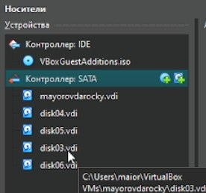
Рисунок 1
Проверяем наличие созданных нами на предыдущем этапе дисков
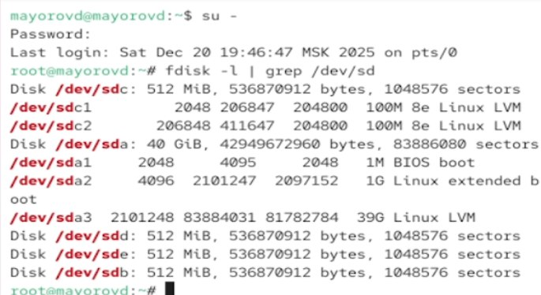
Рисунок 2
Создаем на каждом из дисков раздел
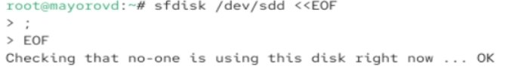
Рисунок 3
Проверяем текущий тип созданных разделов. Каждый раздел имеет тип 83(Linux)
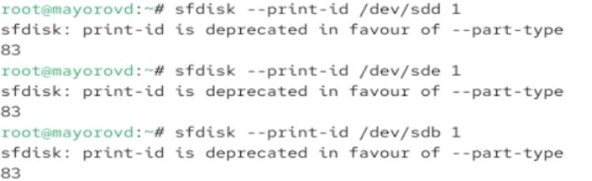
Рисунок 4
Просмотриваем, какие типы партиций, относящиеся к RAID, можно задать
Рисунок 5
Установливаем тип разделов в Linux raid autodetect
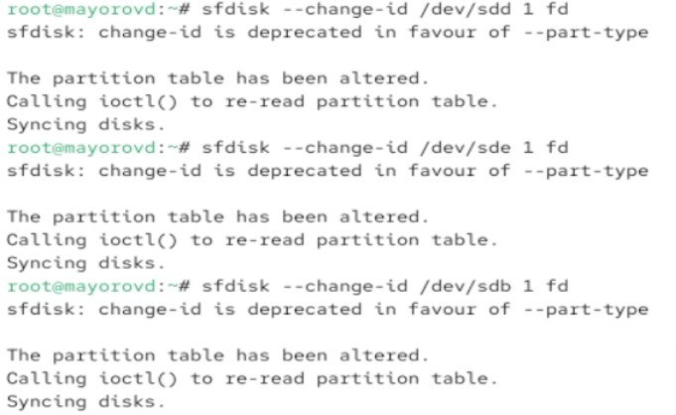
Рисунок 6
Просмотриваем состояние дисков
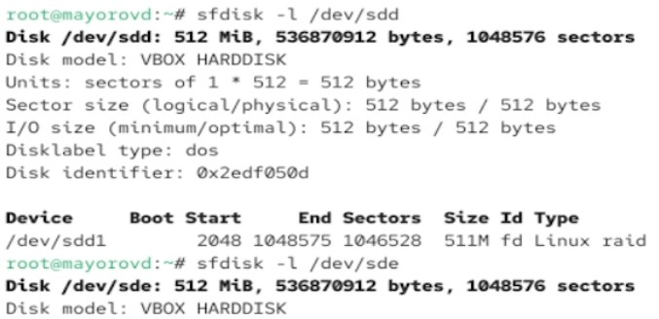
Рисунок 7
Устанавливаем mdadm
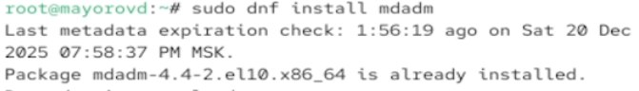
Рисунок 8
При помощи утилиты mdadm создаем массив RAID 1 из двух дисков
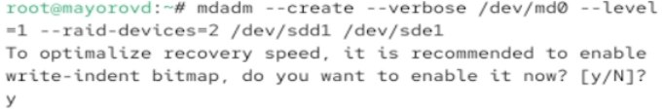
Рисунок 9
Проверяем состояние массива RAID
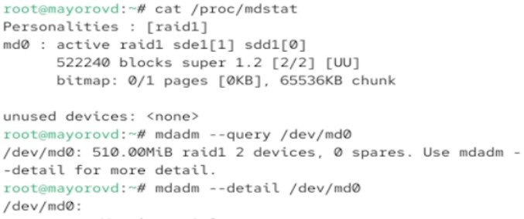
Рисунок 10
Создаем файловую систему на RAID
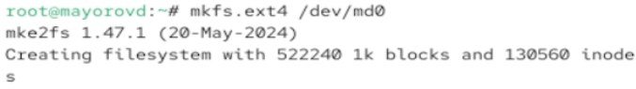
Рисунок 11
Подмонтировываем RAID
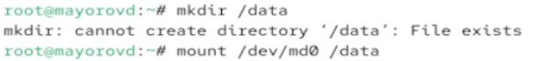
Рисунок 12
В /etc/fstab для автомонтирования добавляем запись
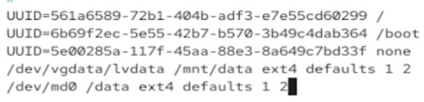
Рисунок 13
Имитируем сбой одного из дисков. Удаляем сбойный диск и заменяем диск в массиве
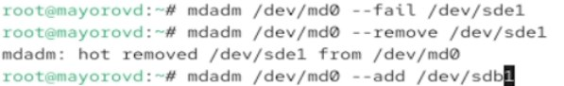
Рисунок 14
Удаляем массив и очищаем метаданные
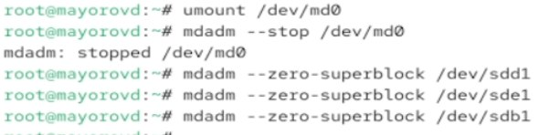
Рисунок 15
Создаем массив RAID 1 из двух дисков
Рисунок 16
Добавляем третий диск
Рисунок 17
Подмонтировываем /dev/md0
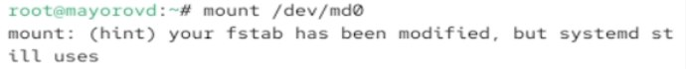
Рисунок 18
Проверяем состояние массива
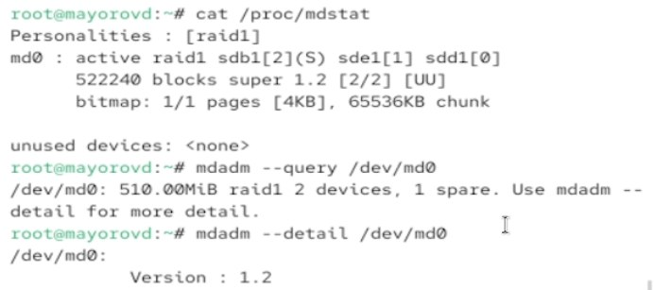
Рисунок 19
Имитируем сбой одного из дисков. Проверяем состояние массива
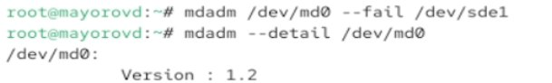
Рисунок 20
Удаляем массив и очищаем метаданные
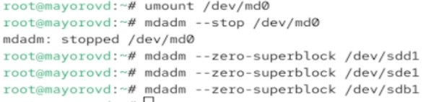
Рисунок 21
Создаем массив RAID 1 из двух дисков
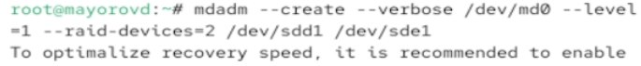
Рисунок 22
Добавляем третий диск
Рисунок 23
Подмонтировываем /dev/md0
Рисунок 24
Проверяем состояние массива
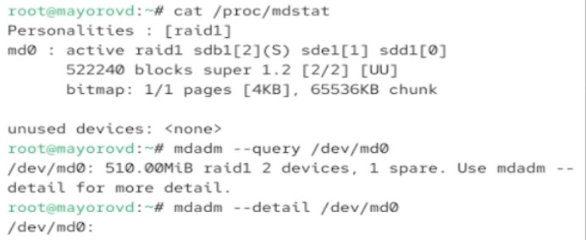
Рисунок 25
Изменяем тип массива RAID и проверяем состояние массива
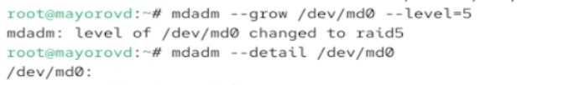
Рисунок 26
Изменяем количество дисков в массиве RAID 5
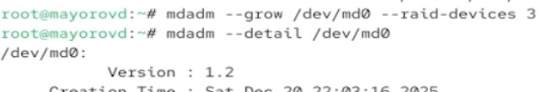
Рисунок 27
Удаляем массив и очищаем метаданные
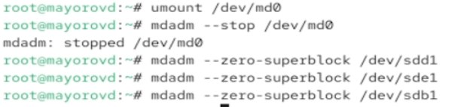
Рисунок 28
Комментируем запись в /etc/fstab
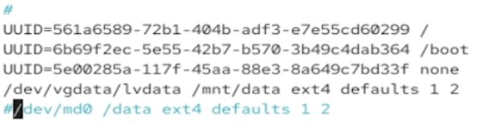
Рисунок 29

3. Выводы
Мы освоили работу с RAID-массивами при помощи утилиты mdadm.

